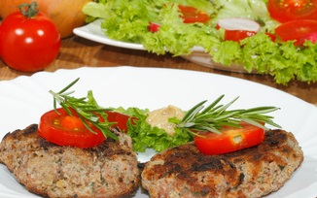
Hör – Sprachzentrum

Speiseplan vom 02.02.26 bis 06.02.26

 | Montag | Dienstag | Mittwoch | Donnerstag | Freitag
Mittag-  essen | Kässpätzle ^{a,a1,c,g}  Zwiebel-schmelze^{g}  Salate ^{1,4,j,g} | Gyros  Tzatziki^{g}  Fladenbrot^{a,a1,a3,k}  Salate ^{1,4,j,g} | Spaghetti^{a,a1,c}  Tomatenpesto[^{1,2,3,e2,g,h,l} Blattsalat Bio  Sahnedressing^{1,g} | Hähnchen-brustfilet   Braten-sauce^{a,a1,a3,f,i}  Dampfkartoffeln  Grüner Salat Bio  Salatsoße^{1,j} | Kartoffeltaschen mit Frischkäse gefüllt ^{g}  Grüner Salat Bio  Salatsoße^{1,4,j,g}
Mittag-  essen  Vege-tarisch |  | Tzatziki^{g}  Fladenbrot^{a,a1,a3,k}  Grillkäse^{g}  Salate ^{1,4,j,g} |  | Rühreier^{c}  Dampfkartoffeln  Grüner Salat Bio  Salatsoße^{1,j,4,g}
Dessert | Vanillejoghurt^{1,g} | Stracciatella-joghurt^{g} | Obst | Sahnepudding^{g} | Obst
Unsere Mahlzeiten und Getränke enthalten teilweise Zusatzstoffe sowie Allergene Stoffe und deren Spuren (siehe separates Info-Blatt zu Allergenen) Unsere Blattsalate sind Bio aus der Rotach-Gärtnerei DE-ÖKO-006
= 

